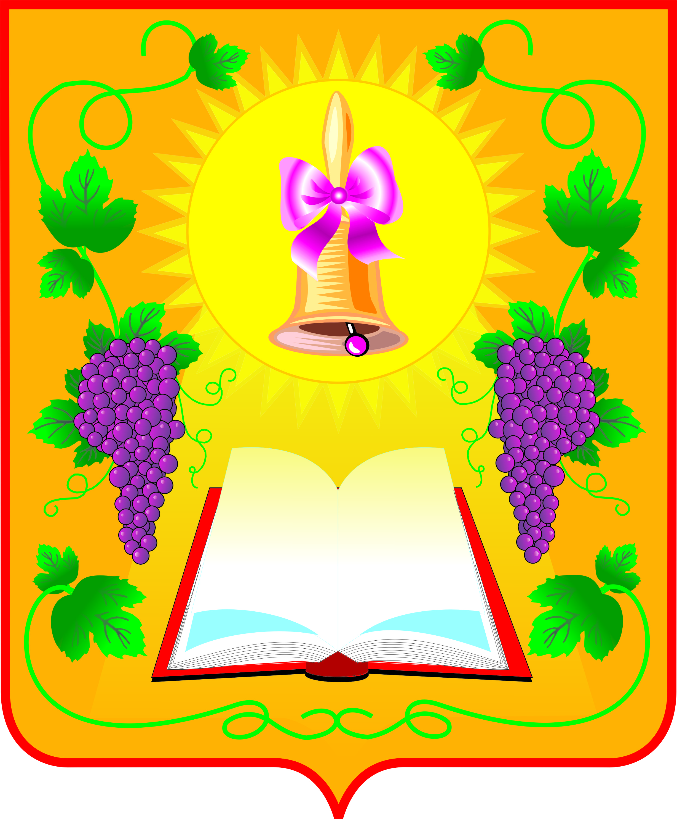 | Відповідно до Плану роботи  Ізюмської гімназії №3  Ізюмської міської ради  Харківської області  на 2019/2020 навчальний рік,  затверджений на засіданні педагогічної ради  протокол №1 від 30.08.2019

Проєкт волонтерського загону «Крок за кроком»
Ізюмської гімназії №3 Ізюмської міської ради Харківської області
«Територія добра»

Ізюм 2019
№  п/п | Назва заходу | Термін | Зміст | Кількість учасників
Вересень
1. | Організаційно-просвітницька діяльність | 12.09.  17.09. | - Затвердження плану роботи загону «Милосердя» на 2019/2020 н.р. та розподіл обов`язків між членами загону.  - Зустріч волонтерського загону з представниками учнівського самоврядування класів. | 15  41
2. | Флешмоб до Дня миру «Голуб Миру» | 20.09. | Підкреслити своє прагнення до єдності та миру в Україні. | 280
3. | Міський проєкт учнівського самоврядування "Синьо-жовта палітра України": акція "Дарунок-оберіг для воїна-захисника" | 26.09. | Виготовлення оберегів для воїнів-захисників. | 5
Жовтень
4. | Благодійний краєзнавчий ярмарок «Традиційні страви країн Європи» | 11.10. | Збір коштів на придбання овочів, фруктів і медикаментів для воїнів-захисників. | 688
5. | Акція «Подаруй солдату свято» | 11.10. | Виготовлення оберегів для воїнів-захисників. | 25
6. | Зустріч з учасниками ООС, вручення оберегів | 14.10. | Познайомити здобувачів освіти гімназії з учасниками ООС, які живуть у нашому місті, подякувати за їх нелегку справу. | 50
Листопад
7. | Челендж «Пам’ятаймо героїв Ізюмщини» | 21.11. | Поширення в соціальній мережі фото героїв Ізюмщини, вшанування світлої пам’яті тих, хто загинув на полях боїв з ворогом. | 688
Грудень
8. | Тренінг до Дня волонтера (співпраця з Центром соціальної згуртованості м.Ізюм), зустріч з волонтерами | 05.12. | Розширити знання здобувачів освіти про історію виникнення роботи сучасного волонтерства, сформувати глибоке осмислення значення волонтерської роботи в житті суспільства. | 30
9. | Зустріч з учасниками ООС до Дня Збройних Сил України | 06.12. | Привітання воїнів-захисників з Днем Збройних Сил України. | 15
Січень
10. | Акція «Діти – дітям» | 14.01. | Привітання з новорічними та різдвяними святами дітей з прифронтової зони. | 688
11. | Флешмоб до Дня Соборності України «У єдності – ми сила» | 22.01. | Беручись за руки, утворити живий ланцюг, як символ єдності українців довкола спільних цінностей, формувати громадянську солідарність і братерську любов один до одного. | 420
11. | Міський проєкт учнівського самоврядування "Синьо-жовта палітра України": Фотоколаж «Квітуча Україна» | (за згодою) | Виготовлення фотоколажу «Квітуча Україна». | 5
Лютий
12. | Заходи до Дня Революції Гідності | 18.02.-20.02. | Зустрічі з учасниками ООС. | 688
13. | Співпраця з Центром соціальної згуртованості м.Ізюм | 21.02. | Майстер-клас для здобувачів освіти Ізюмської гімназії №3. | 20
Березень
14. | Акція «Допомогти так легко» | 31.03. | Фотозвіт, випуск стіннівок про роботу волонтерського загону «Милосердя». | 688
15. | Анкетування здобувачів освіти гімназії | 29.03.-30.03. | Анкетування здобувачів освіти гімназії щодо готовності займатися волонтерською діяльністю. | 145
Квітень
16. | Благодійний ярмарок «Пасхальний кошик захиснику» | 17.04. | Привітання воїнів-захисників з пасхальними святами, співпраця з волонтерами. | 688
Травень
17. | Проєкт «Добра справа» | 04.05.  (за згодою) | Участь рою Ізюмської гімназії №3 у міському етапі військово-патріотичної гри «Сокіл (Джура)» та презентація доброї справи. | 7

